Информация к проекту решения по заявлению:
1.18. Харькова В.Г.
Земельный участок:
кадастровый номер 54:35:051095:175;
местоположение: Кировский район; СНТ «имени 41-й Годовщины Октября», участок № 75
(ул. Н. Грицюка); площадь 616 кв.м.;(планшет 9784, 9785).
Зонирование: Зона ведения садоводства и огородничества (СХ-1)
Заявленные требования: части уменьшения минимального отступа от границ земельного участка, с 3 м до 0,7 м с западной стороны.
Обоснование согласно заявлению: в связи фактическим расположением объекта
Планируется: реконструкция садового дома

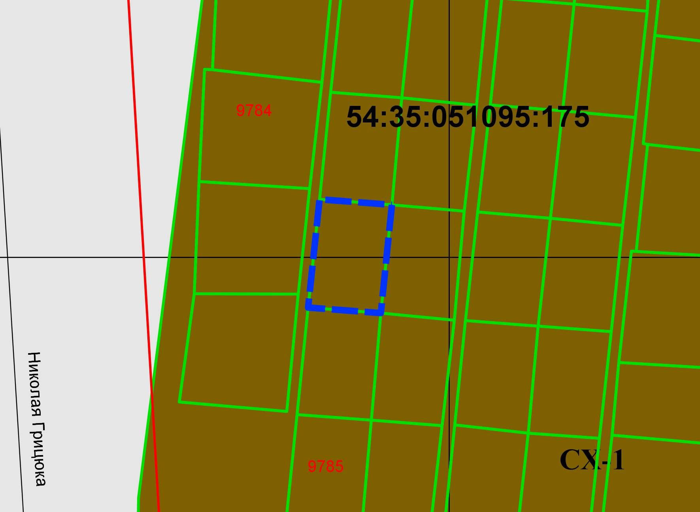
0,7 м

